Amplía

Problema 1
- Identifica el error en la resolución de la ecuación de valor absoluto.
- Corrige el error. Muestra tus pasos.
- Explica cómo se podría haber cometido ese error.
- Justifica la respuesta y los pasos correctos.

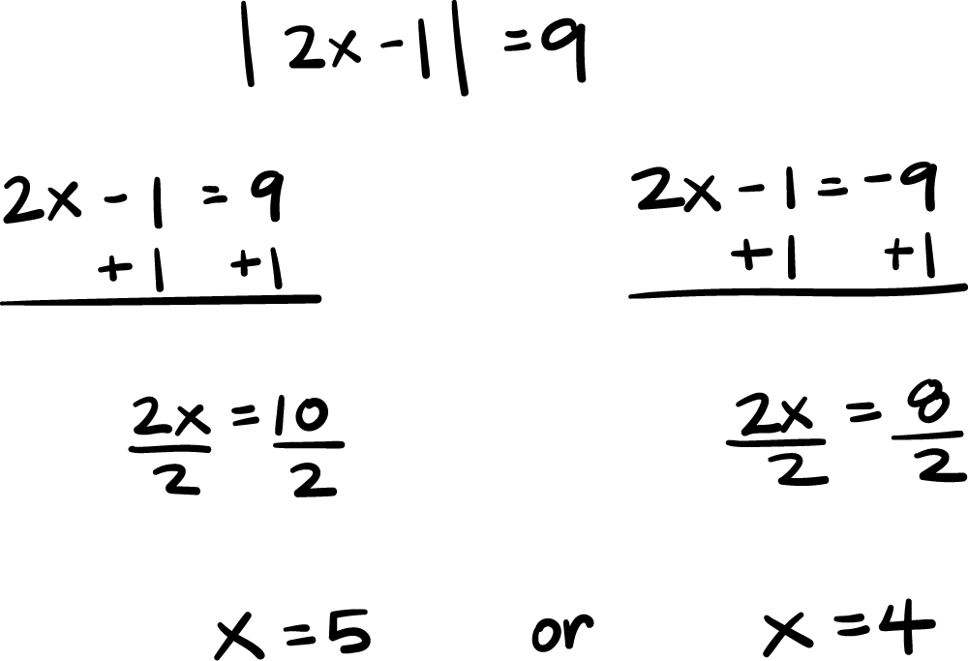

Problema 2
- Identifica el error en la resolución de la ecuación de valor absoluto.
- Corrige el error. Muestra tus pasos.
- Explica cómo se podría haber cometido ese error.
- Justifica la respuesta y los pasos correctos.

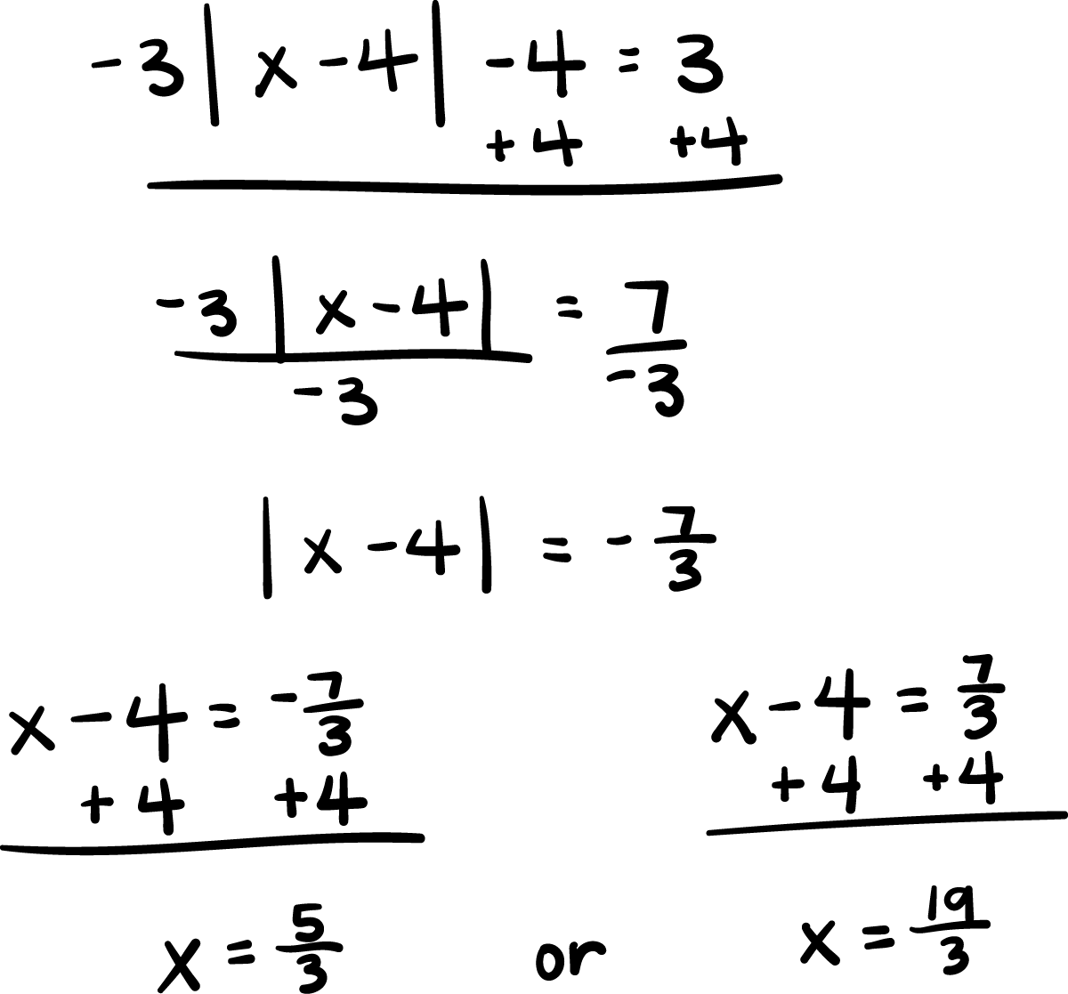

Problema 3
- Identifica el error en la resolución de la ecuación de valor absoluto.
- Corrige el error. Muestra tus pasos.
- Explica cómo se podría haber cometido ese error.
- Justifica la respuesta y los pasos correctos.

